Rapport d’analyse de données
Projet de modélisation statistique – secteur du Bâtiment et Travaux Publics

Analyse exploratoire, classification
et détection d’anomalies
sur 1 000 projets BTP

ACP $⋅$ K-Means $⋅$ Forêt aléatoire $⋅$ ACM $⋅$ Isolation Forest / LOF
Auteur : | Achraf AIT LAHCEN
Jeu de données : | Construction-BTP_Dataset_AFC.xlsx
Taille : | 1 000 projets $×$ 27 variables (21 quantitatives + 6 qualitatives)
Outils : | Python – pandas, scikit-learn, prince, seaborn
Date : | 2026-09-01

1 Introduction et contexte

1.1 Objectif du projet
Ce rapport présente une analyse statistique complète d’un jeu de données de 1 000 projets de construction (BTP). L’objectif est double :
- explorer la structure statistique des variables quantitatives décrivant les projets (coût, ressources, caractéristiques du bâtiment, qualité/sécurité, environnement) à l’aide d’une Analyse en Composantes Principales (ACP) et d’une classification non supervisée (K-Means) ;
- exploiter des variables qualitatives complémentaires (type de projet, statut, client, certification, matériau, région) au moyen d’une Analyse des Correspondances Multiples (ACM), et détecter les chantiers présentant un profil de risque atypique.
Une modélisation prédictive (forêt aléatoire) et un exercice de simulation (positionnement de nouveaux projets fictifs) complètent l’analyse descriptive.

1.2 Jeu de données
Le jeu de données comprend 21 variables quantitatives, regroupées en 6 catégories métier, et 6 variables qualitatives ajoutées dans un second temps pour permettre l’ACM :
Structure des variables du jeu de données.
Catégorie | Variables
Projet | Coût estimé, Coût réel, Durée, Avancement (%)
Ressources | Quantité de matériaux, Heures de travail, Équipements, Conso. énergétique
Caractéristiques bâtiment | Surface, Étages, Volume, Hauteur, Indice de perf. énergétique, Conso. annuelle
Qualité / Sécurité | Nombre d’incidents, Nombre d’accidents
Environnement | Déchets, Émissions CO2, Conso. d’eau, Niveau sonore
Données complémentaires | Note de satisfaction client
Variables qualitatives (ACM) | Type de projet, Statut, Type de client, Certification env., Matériau, Région
Point clé – Les 6 variables qualitatives ont été générées pour compléter le jeu de données quantitatif initial, avec des règles probabilistes les reliant partiellement aux variables quantitatives (ex. le Type de projet dépend de la surface et du nombre d’équipements). Cela permet à l’ACM de révéler des correspondances interprétables plutôt que du seul bruit – voir chapitre 7.

1.3 Méthodologie générale
Le pipeline d’analyse, implémenté en Python, se décompose en huit étapes :
- Statistiques descriptives et matrice de corrélation ;
- Analyse en Composantes Principales (ACP) sur les 21 variables quantitatives standardisées ;
- Classification K-Means avec sélection automatique de $K$ (méthode du coude et score de silhouette) ;
- Modélisation prédictive par forêt aléatoire (composantes principales $→$ variables originales) ;
- Simulation et positionnement de 3 nouveaux projets fictifs ;
- Représentation combinée projets existants / nouveaux projets ;
- Analyse des Correspondances Multiples (ACM) sur les 6 variables qualitatives ;
- Détection d’anomalies (Isolation Forest et Local Outlier Factor) sur les indicateurs de risque.
Remarque méthodologique : l’ensemble des résultats chiffrés et figures de ce rapport ont été obtenus en ré-exécutant fidèlement le pipeline (mêmes paramètres, mêmes graines aléatoires random_state=42) afin de garantir leur exactitude et leur reproductibilité.

2 Statistiques descriptives et corrélations

2.1 Préparation des données
Après conversion des colonnes en type numérique et suppression des lignes incomplètes, les 1 000 lignes du jeu de données sont toutes conservées (aucune valeur manquante détectée après nettoyage). L’analyse porte donc sur l’intégralité de l’échantillon.

2.2 Statistiques descriptives
Le tableau [tab:desc] résume la moyenne, l’écart-type, le minimum et le maximum de chacune des 21 variables quantitatives. Les coûts (estimé et réel) se situent en moyenne autour de 250 000 DH avec un écart-type de l’ordre de 60 000 DH, tandis que les variables de qualité/sécurité (incidents, accidents) restent proches de 1 en moyenne, ce qui indique un profil de risque globalement modéré sur l’ensemble de l’échantillon.

2.3 Matrice de corrélation
La matrice de corrélation (figure 2.1) est calculée sur les 21 variables standardisées.
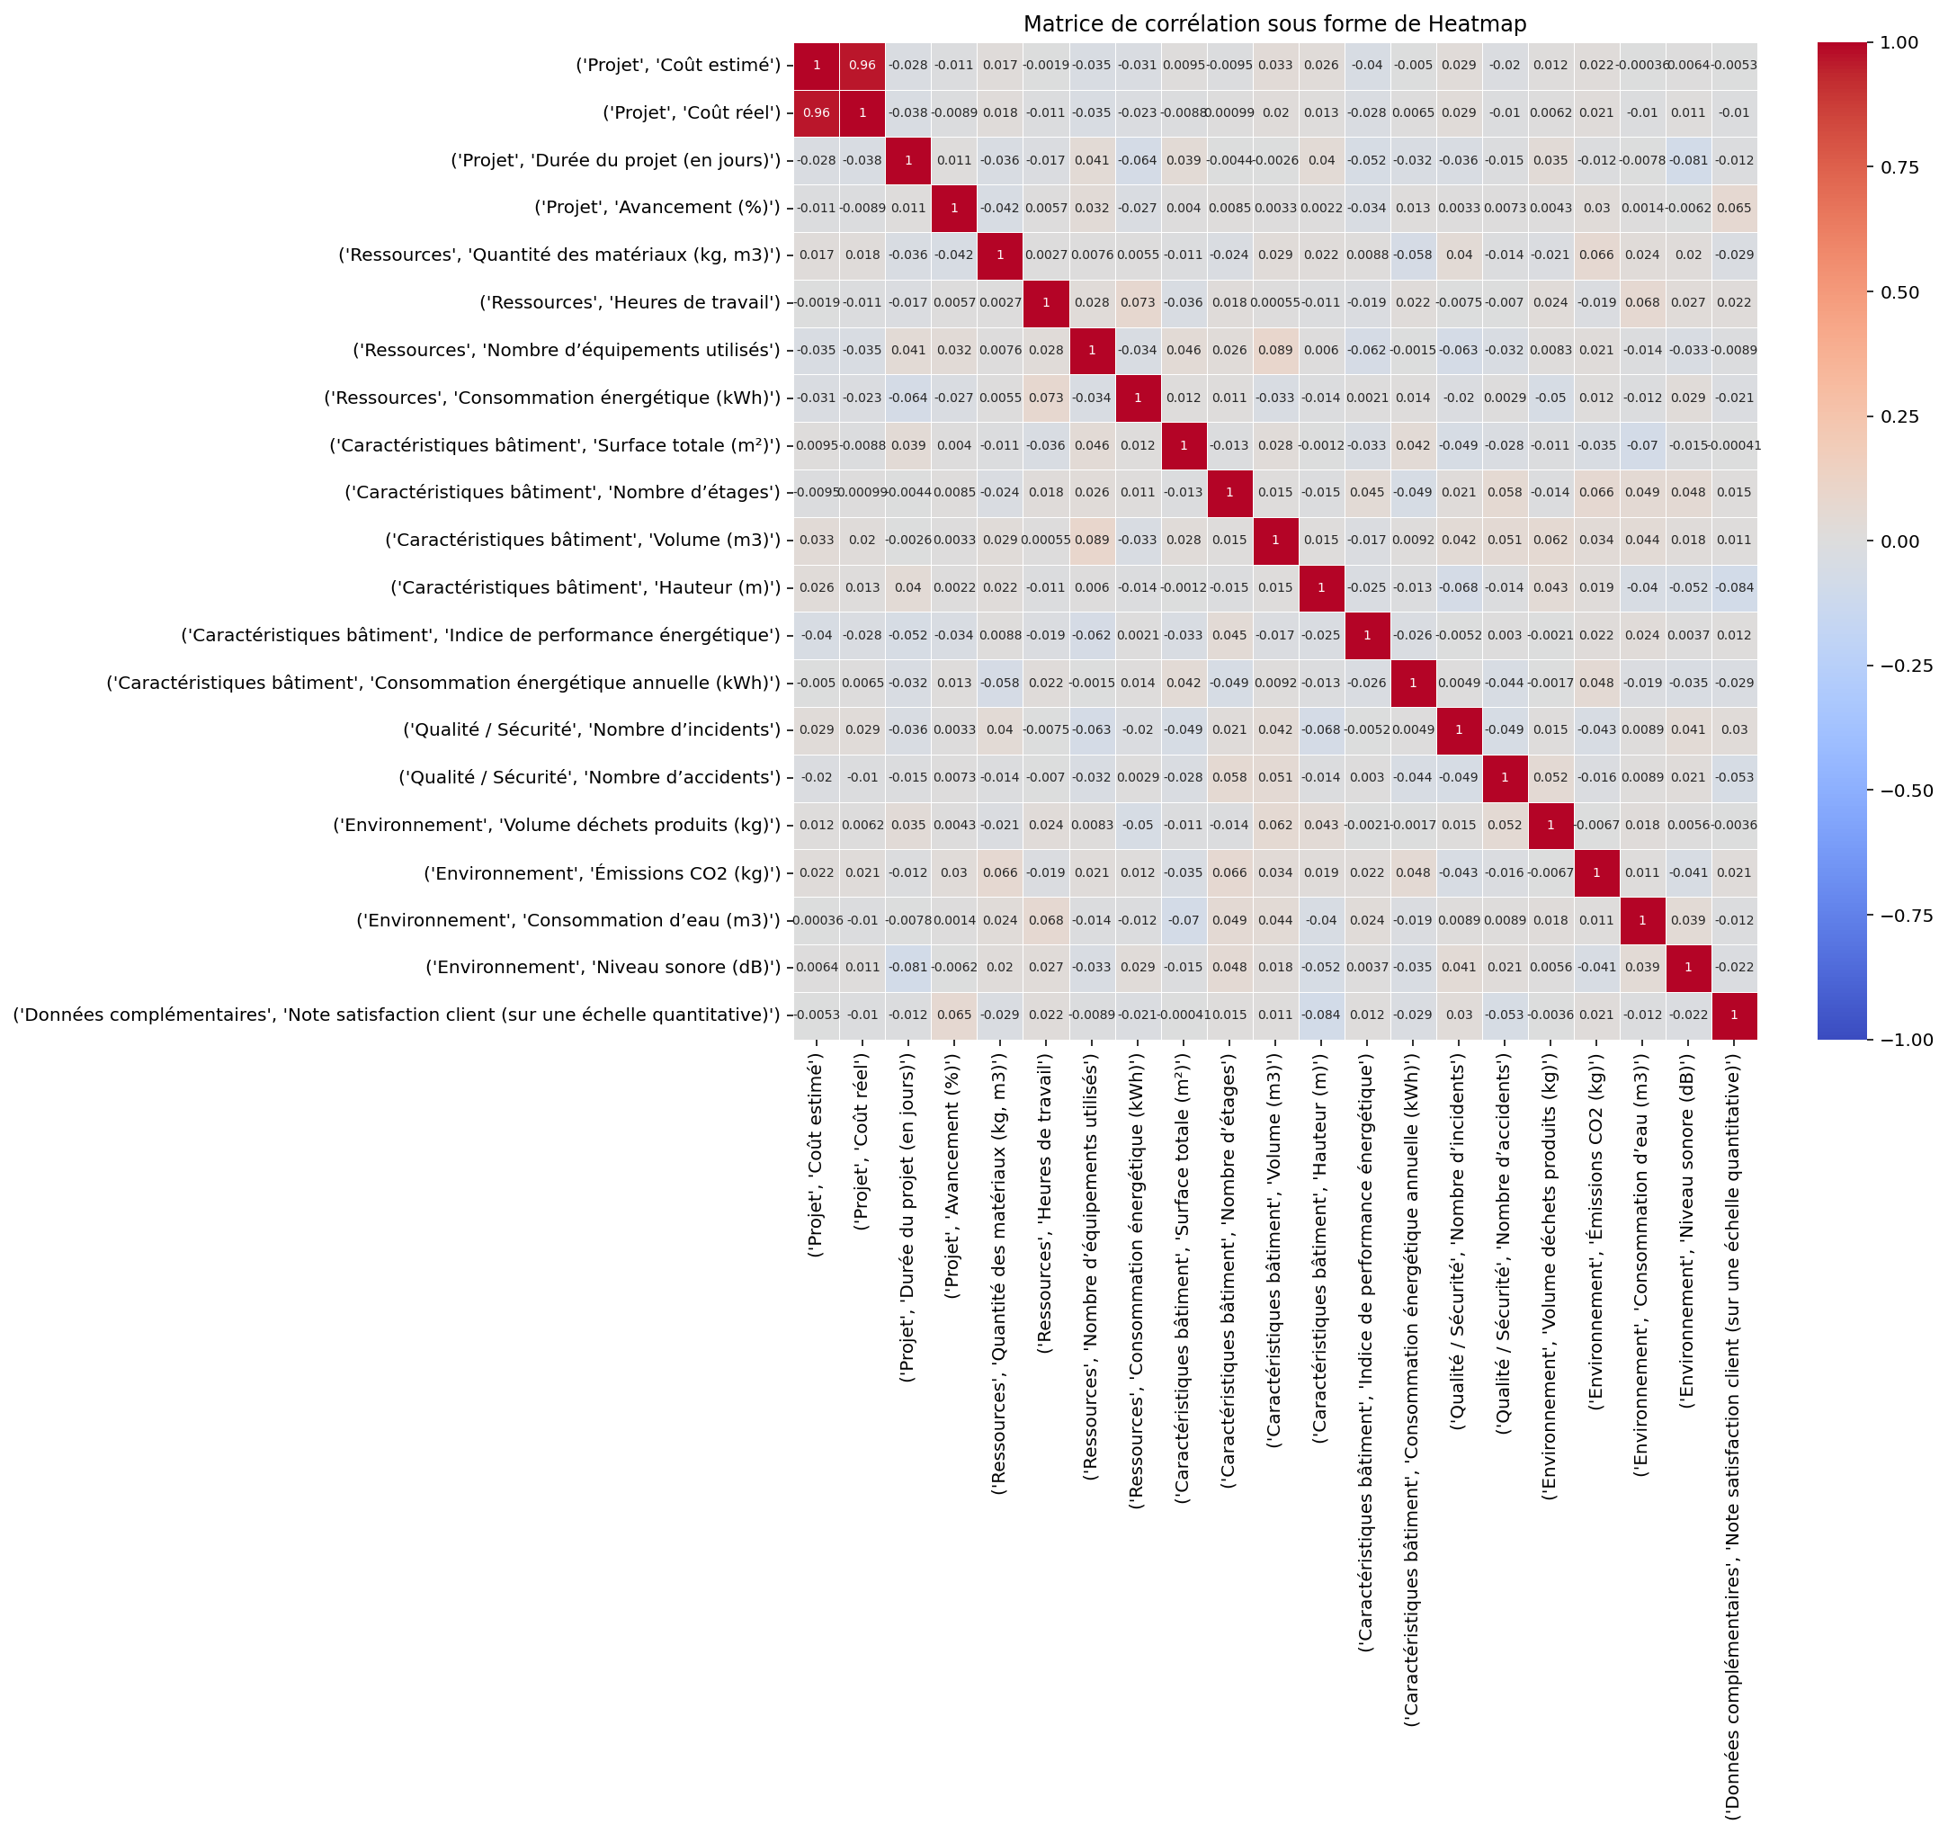
Matrice de corrélation des 21 variables quantitatives.
Point clé – Sur les 210 paires de variables possibles, une seule présente une corrélation forte : Coût estimé / Coût réel ($r=0,96$). Toutes les 209 autres paires affichent une corrélation quasi nulle ($|r|≤0,09$). Le jeu de données est donc, par construction, très proche de l’indépendance statistique en dehors du couple des coûts – un point qui conditionne fortement l’interprétation de l’ACP et de la classification présentées ci-après.

3 Analyse en Composantes Principales (ACP)

3.1 Inertie expliquée
Après standardisation (moyenne nulle, écart-type unitaire), l’ACP est calculée sur les 21 axes possibles. La figure 3.1 montre la part d’inertie expliquée par chaque composante et son cumul.
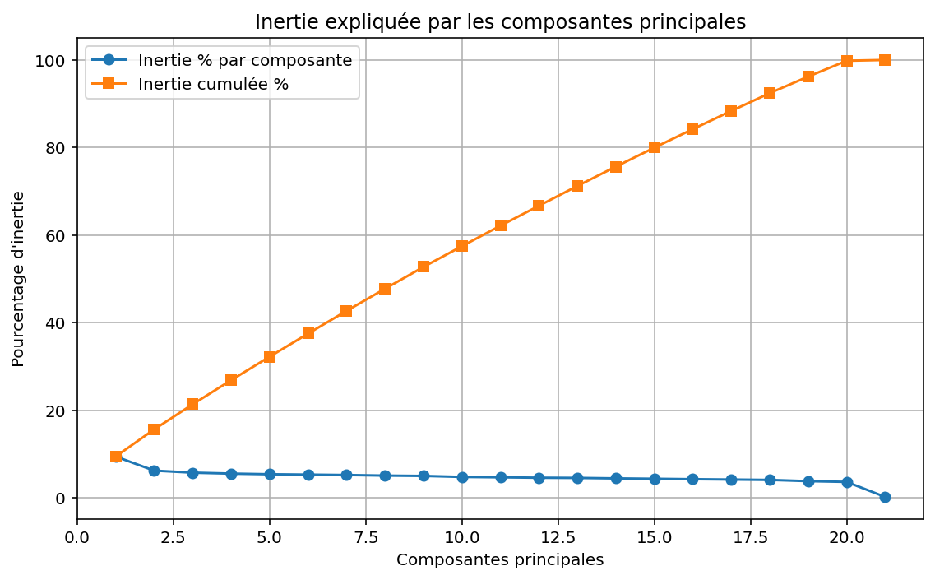
Inertie expliquée et inertie cumulée par composante principale.
La première composante n’explique que 9,4 % de l’inertie totale, la deuxième 6,2 % ; il faut cumuler 16 composantes sur 21 pour atteindre 80 % de l’inertie. Cette décroissance quasi linéaire (et non en coude marqué) est la signature directe de l’absence de corrélation entre variables observée au chapitre précédent : quand les variables sont indépendantes, aucune ne peut être résumée par les autres, et l’inertie se répartit presque uniformément sur tous les axes.

3.2 Structure des axes 1 et 2
Le tableau des loadings (figure 3.2) montre la contribution de chaque variable aux 6 premières composantes.
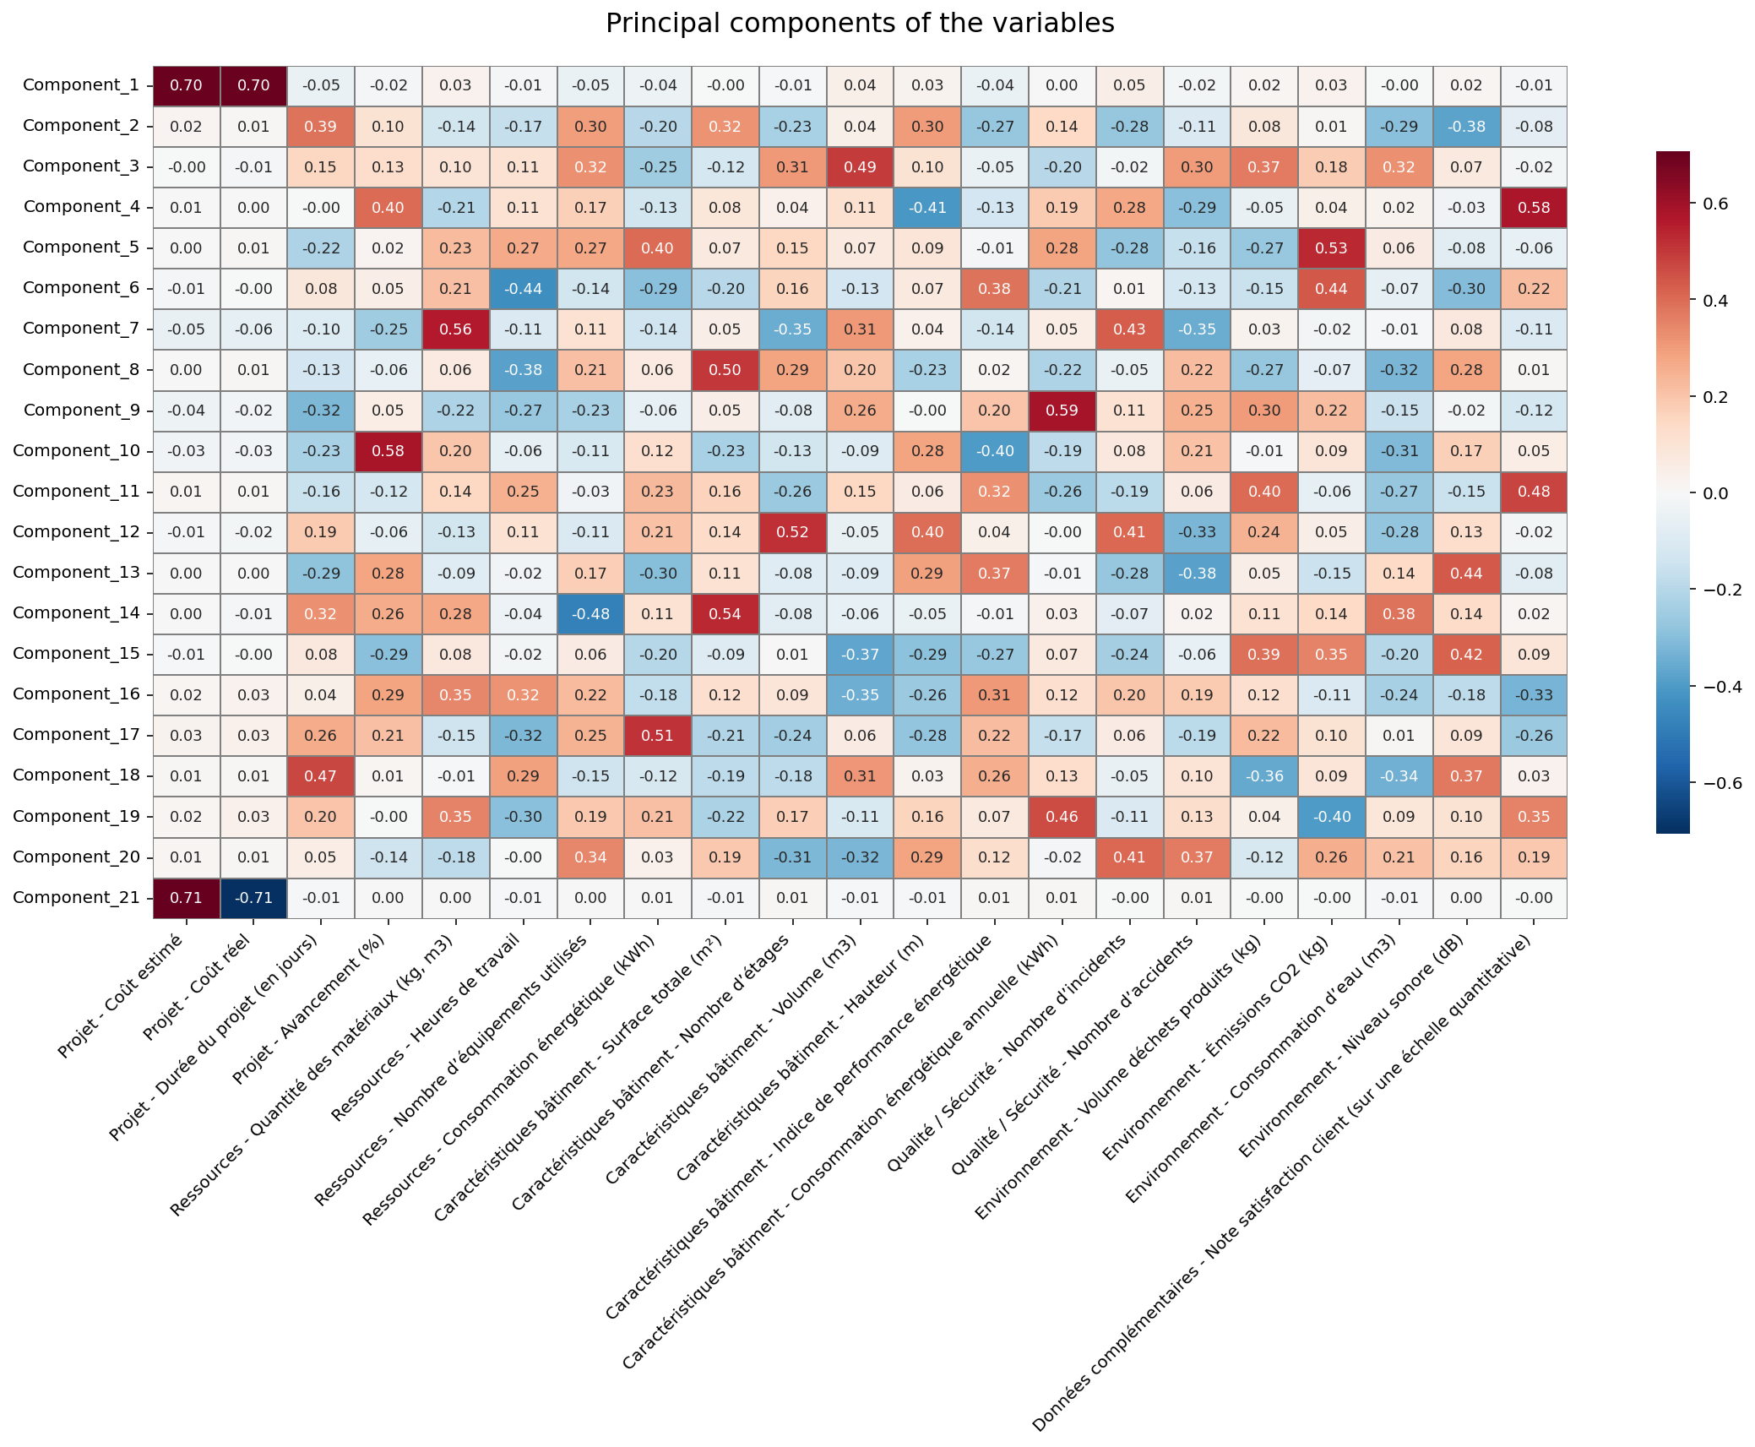
Coefficients (loadings) des variables sur les 6 premières composantes principales.
Point clé – L’axe 1 est un axe du coût quasi pur : Coût estimé et Coût réel y contribuent à eux seuls pour 98,3 % (49,2 % + 49,1 %, figure 3.6), avec des coefficients de 0,70 chacun. L’axe 2 est plus diffus : il combine Durée du projet (15,0 %), Niveau sonore (14,5 %) et Surface totale (9,9 %), sans qu’aucune variable ne domine véritablement.

3.3 Plan factoriel des individus
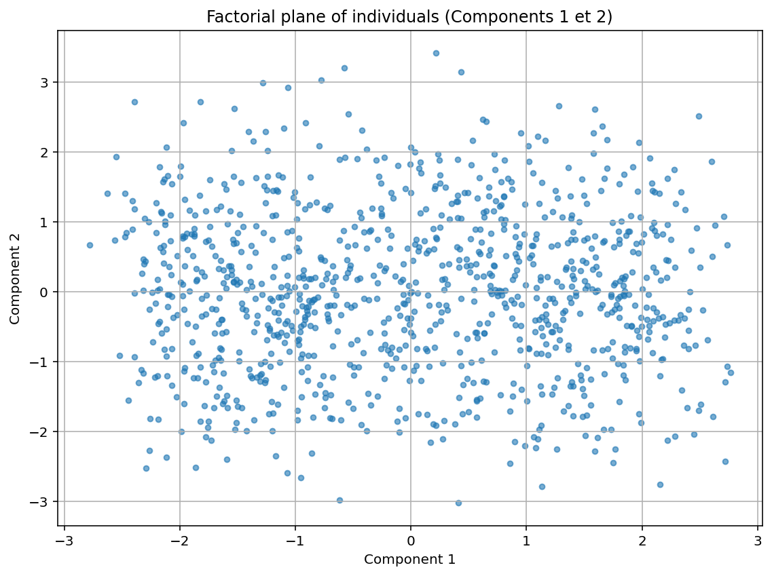
Projection des 1 000 projets sur le plan (PC1, PC2).
Le nuage de points est globalement homogène et sans structure de groupes visible à l’œil nu : les individus se répartissent en un nuage continu centré sur l’origine, cohérent avec des données standardisées sans corrélation forte hormis le coût.

3.4 Qualité de représentation et cercle des corrélations
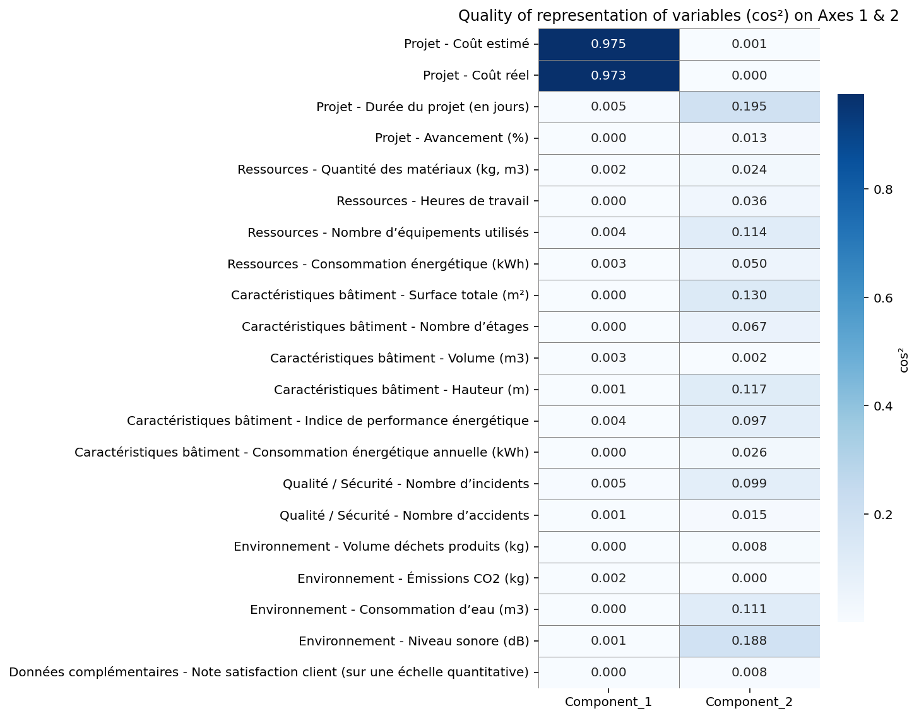
Qualité de représentation (cos²) des variables sur les axes 1 et 2.
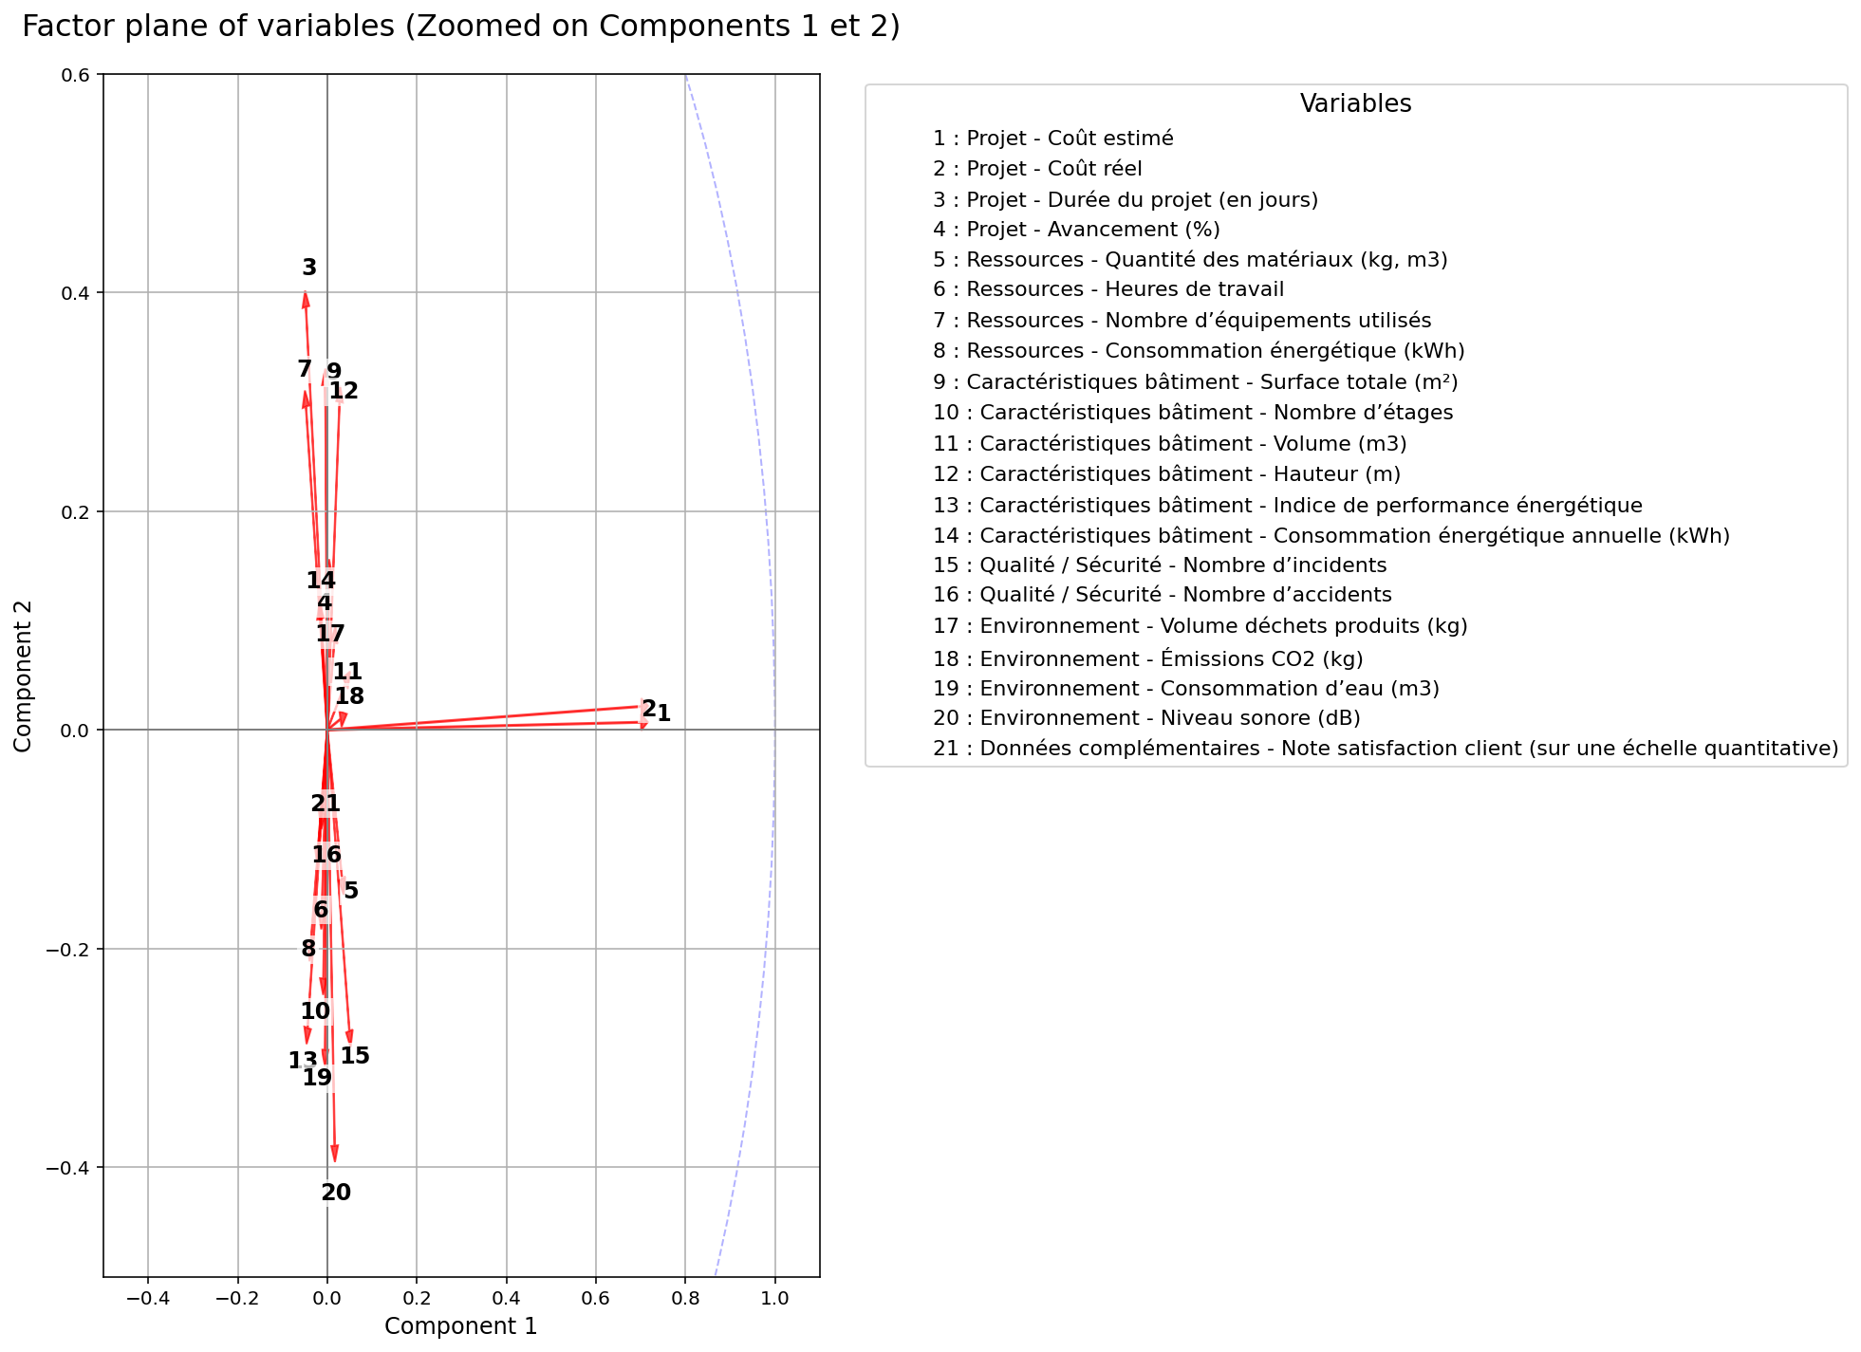
Cercle des corrélations (PC1-PC2). Numérotation des variables en annexe (tableau 9.2).
Point clé – Seules les variables de coût sont bien représentées sur le plan 1-2 (cos² $≈0,97$). Toutes les autres variables ont un cos² inférieur à 0,20 sur ces deux axes : leurs flèches restent très proches du centre du cercle des corrélations (figure 3.5), ce qui signifie que le plan (PC1, PC2) ne capture presque rien de leur variance – il faudrait mobiliser des axes de rang plus élevé pour les représenter fidèlement.

3.5 Contribution des variables aux axes
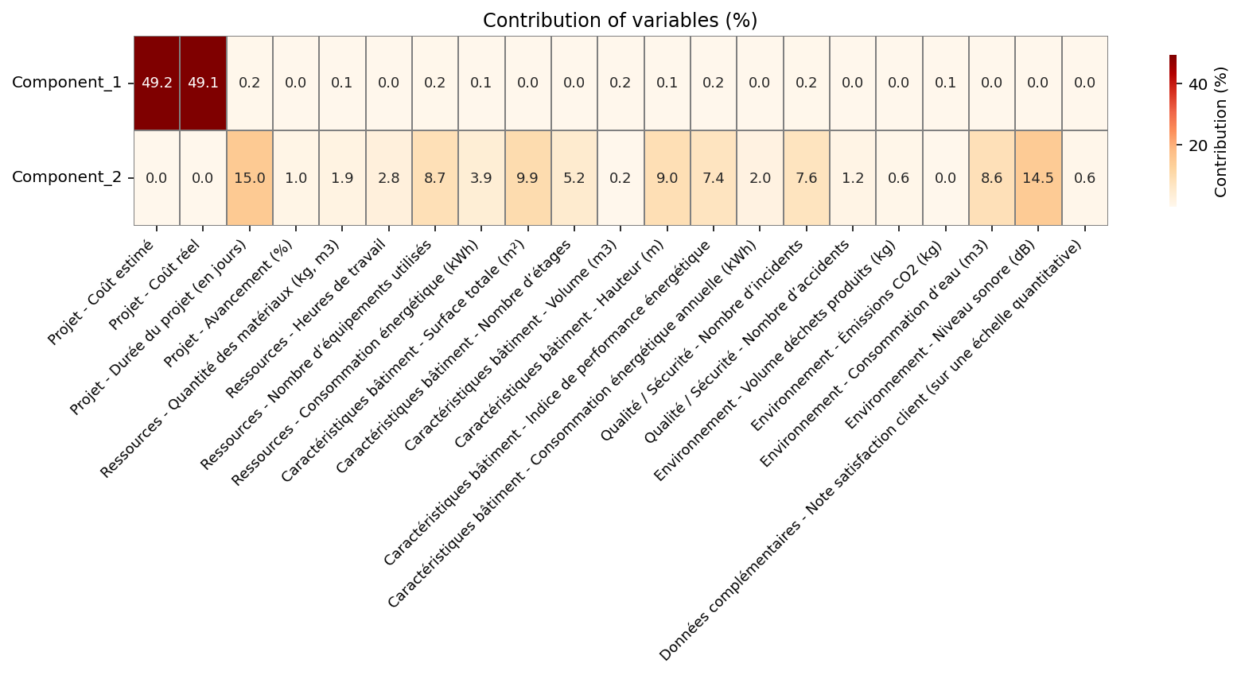
Contribution des variables aux axes 1 et 2 (%).

4 Classification non supervisée (K-Means)

4.1 Sélection du nombre de clusters
Le nombre optimal de clusters $K$ est recherché automatiquement sur $K∈\{2,…,10\}$, en combinant la méthode du coude (inertie intra-classe) et le score de silhouette, calculés sur les deux premières composantes principales.
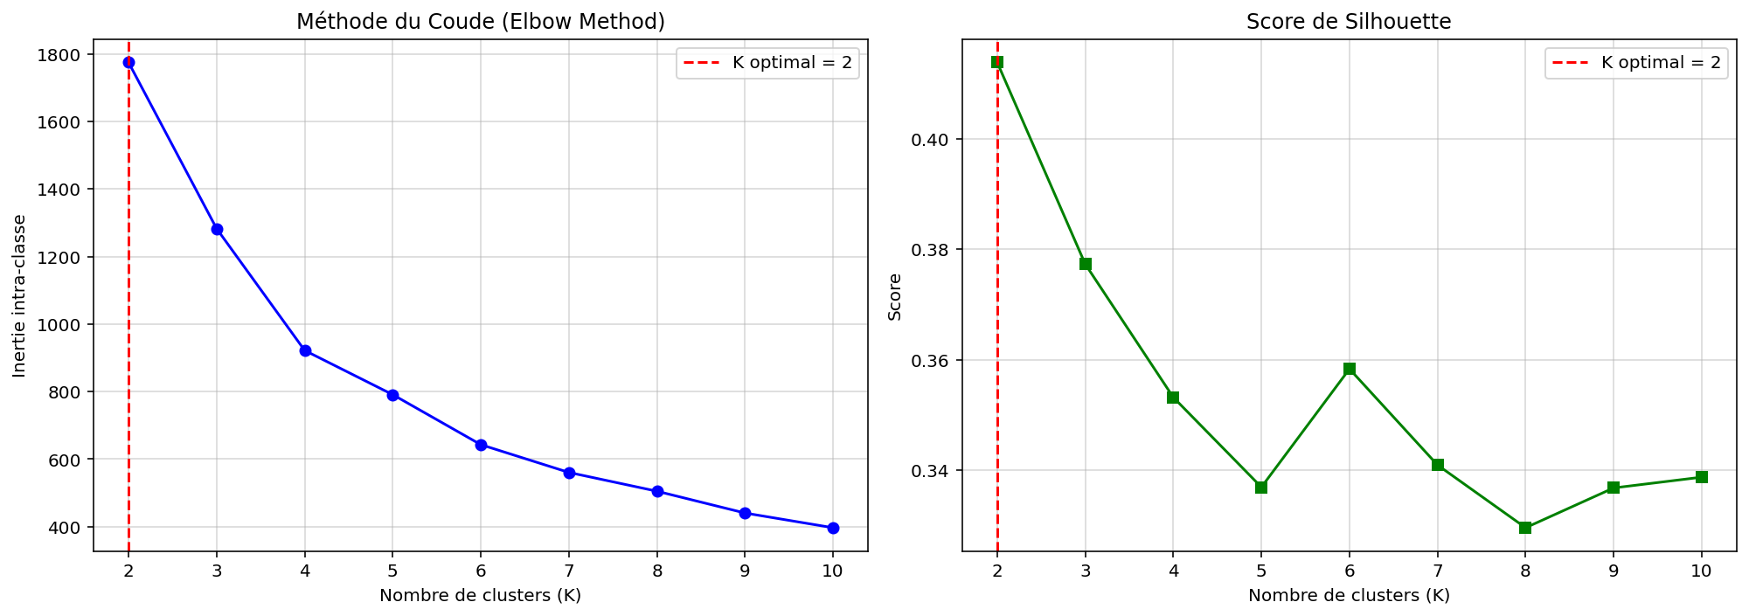
Méthode du coude et score de silhouette pour $K∈\{2,…,10\}$.
Le score de silhouette est maximal pour $K=2$ (0,414), puis décroît et oscille entre 0,33 et 0,38 pour $K≥3$. Le modèle retient donc $K=2$ comme partition optimale.

4.2 Résultat de la classification
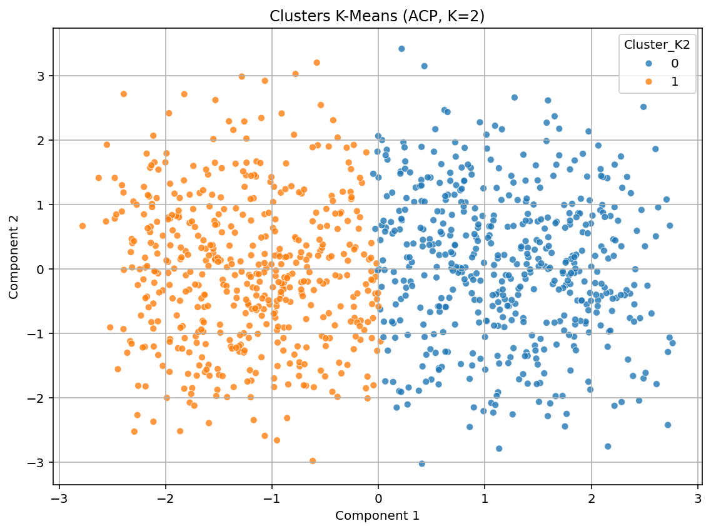
Projection des deux clusters sur le plan factoriel (PC1, PC2).
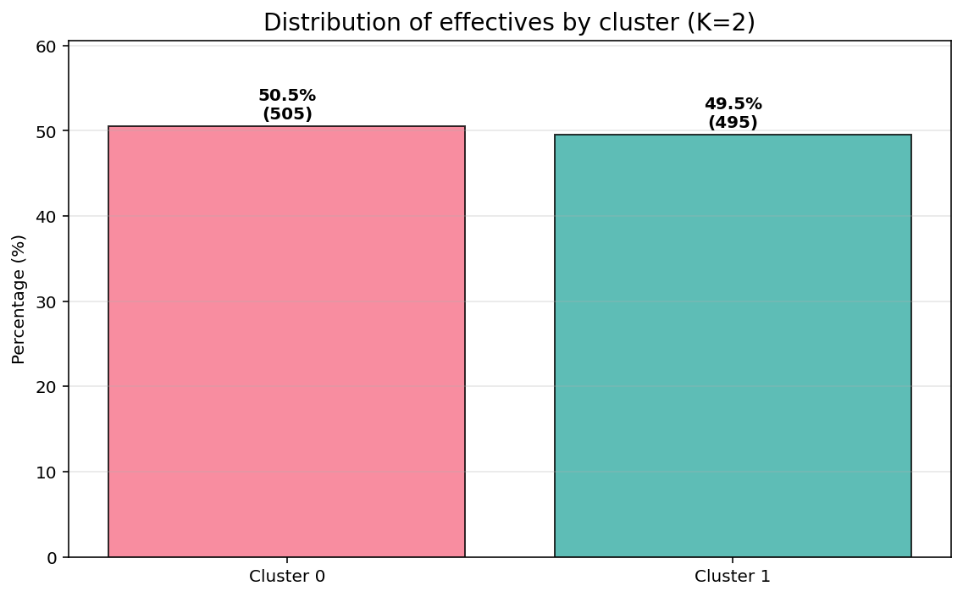
Répartition des projets entre les deux clusters.
La partition sépare le nuage quasiment le long de l’axe 1 (l’axe du coût), en deux groupes de taille très proche : Cluster 0 (505 projets, 50,5 %) et Cluster 1 (495 projets, 49,5 %).

4.3 Profils moyens des clusters
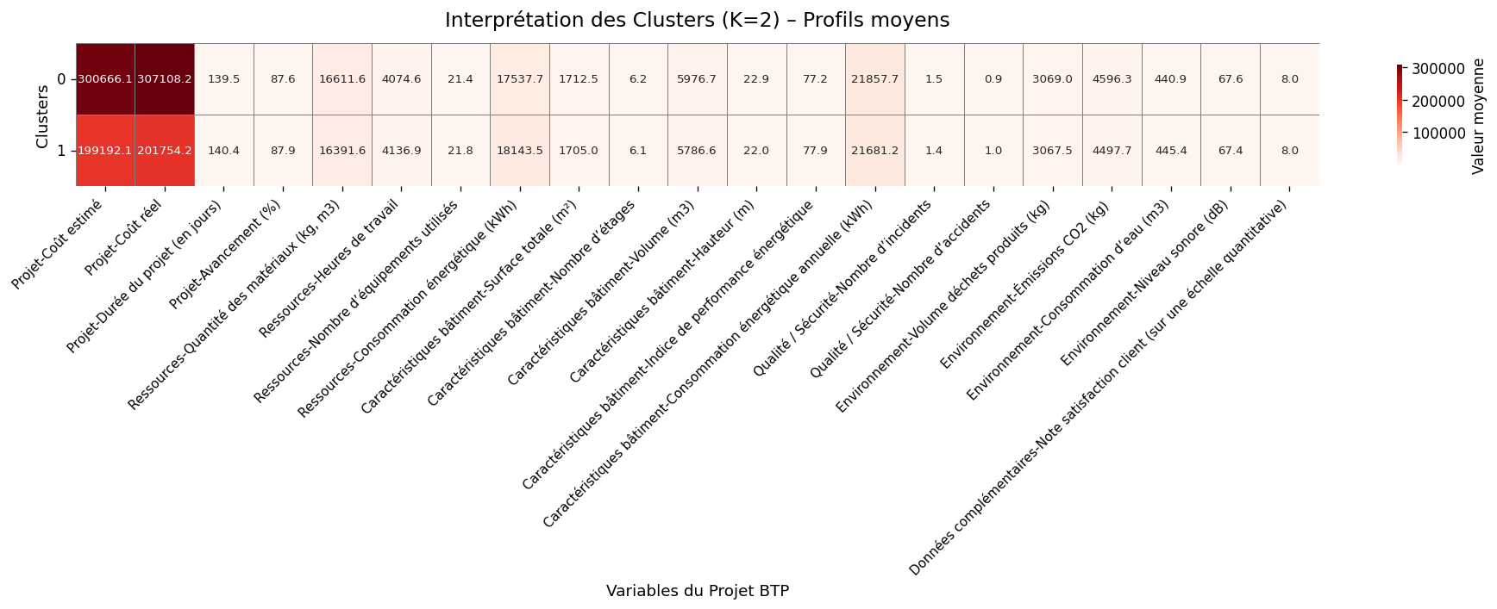
Profils moyens (valeurs brutes) des deux clusters.
Point clé – L’écart entre les deux clusters porte presque exclusivement sur le budget : coût estimé moyen de 300 666 DH (Cluster 0) contre 199 192 DH (Cluster 1), soit un écart de $+51$ %. Sur les 19 autres variables, les moyennes des deux clusters sont quasi identiques (écarts inférieurs à 5 % partout). La classification K-Means, appliquée à ce jeu de données, revient donc essentiellement à séparer les gros et les petits budgets, sans faire émerger d’autre profil-type de chantier – ce qui est cohérent avec l’absence de corrélation constatée au chapitre 2.

5 Modélisation prédictive (forêt aléatoire)

5.1 Protocole
Une forêt aléatoire multi-sorties (MultiOutputRegressor(RandomForestRegressor), 100 arbres) est entraînée pour prédire les 21 variables originales à partir des 4 premières composantes principales uniquement. Le jeu est séparé en apprentissage (70 %) et test (30 %), avec random_state=42.

5.2 Résultats
Le tableau [tab:r2] présente le score $R^{2}$ obtenu en apprentissage et en test pour chacune des 21 variables, trié par $R^{2}$ test décroissant.
Point clé – Le modèle obtient un très bon score en test uniquement pour les deux variables de coût ($R_{\text{test}}^{2}=0,970$ et 0,967) – attendu puisque PC1 est presque entièrement déterminé par elles. Pour les 19 autres variables, le $R^{2}$ test moyen tombe à 0,12, avec plusieurs valeurs négatives (le modèle fait pire qu’une simple prédiction par la moyenne), alors que le $R^{2}$ train reste élevé (moyenne 0,88) pour toutes les variables. Cet écart massif entre apprentissage et test est un cas d’école de surapprentissage : la forêt aléatoire mémorise le bruit d’entraînement plutôt que d’apprendre une relation généralisable, ce qui est cohérent avec l’absence de structure corrélative dans les données en dehors du coût. Ce modèle ne devrait donc pas être utilisé en l’état pour prédire autre chose que le coût.

6 Simulation de nouveaux projets

6.1 Scénarios simulés
Trois projets fictifs sont définis manuellement pour illustrer le positionnement de nouveaux chantiers dans l’espace factoriel appris (même scaler, même ACP, même modèle K-Means, sans ré-entraînement) :
- Projet A – grand projet coûteux (450 000 DH estimés, 3 500 m², 10 étages) ;
- Projet B – projet de taille moyenne (220 000 DH, 1 300 m²) ;
- Projet C – petit projet (150 000 DH, 800 m²).

6.2 Résultats
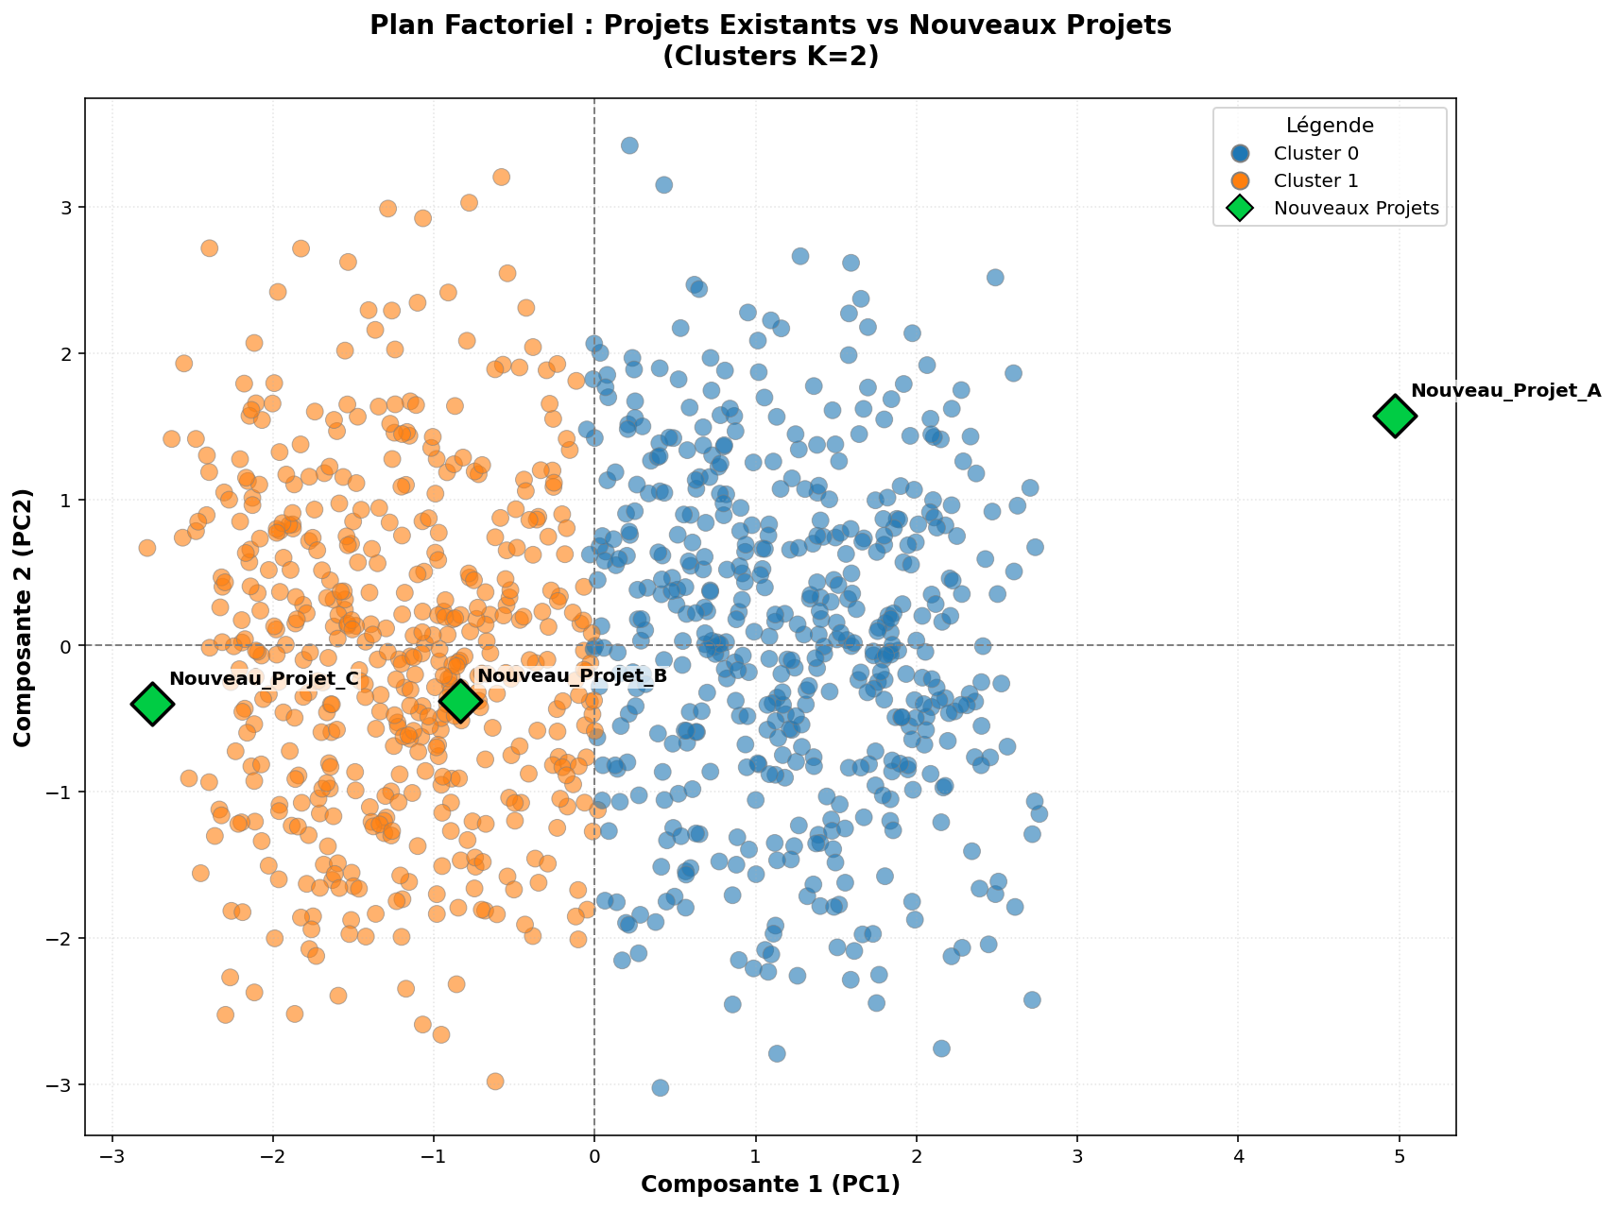
Positionnement des 3 nouveaux projets sur le plan factoriel des projets existants.
Le Projet A, nettement plus coûteux, se projette très à droite sur l’axe 1 et est affecté au Cluster 0 (gros budgets). Les projets B et C, moins coûteux, sont affectés au Cluster 1, avec le Projet C plus éloigné encore sur l’axe 1 du fait de son budget plus faible. Ce résultat confirme, sur des cas concrets, que la frontière entre les deux clusters est essentiellement une frontière de coût.

7 Analyse des Correspondances Multiples (ACM)

7.1 Variables qualitatives mobilisées
L’ACM porte sur les 6 variables qualitatives ajoutées au jeu de données (26 modalités au total) ; leurs effectifs sont détaillés dans le tableau [tab:qual].

7.2 Inertie expliquée
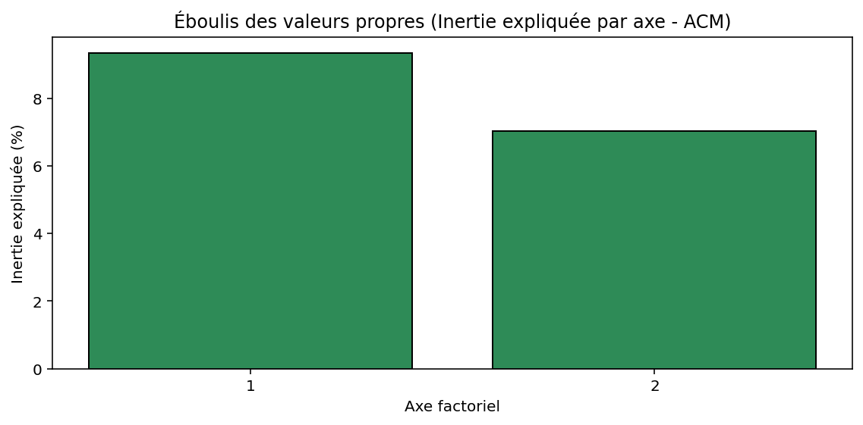
Inertie expliquée par les deux premiers axes de l’ACM.
Les deux premiers axes expliquent respectivement 9,35 % et 7,04 % de l’inertie totale. Ces valeurs, faibles en apparence, sont normales en ACM dès lors que le nombre de modalités est important (26 ici) : l’inertie totale se répartit sur un grand nombre d’axes, et une part de 15-20 % cumulée sur les deux premiers axes est un résultat courant et exploitable.

7.3 Plan factoriel des modalités
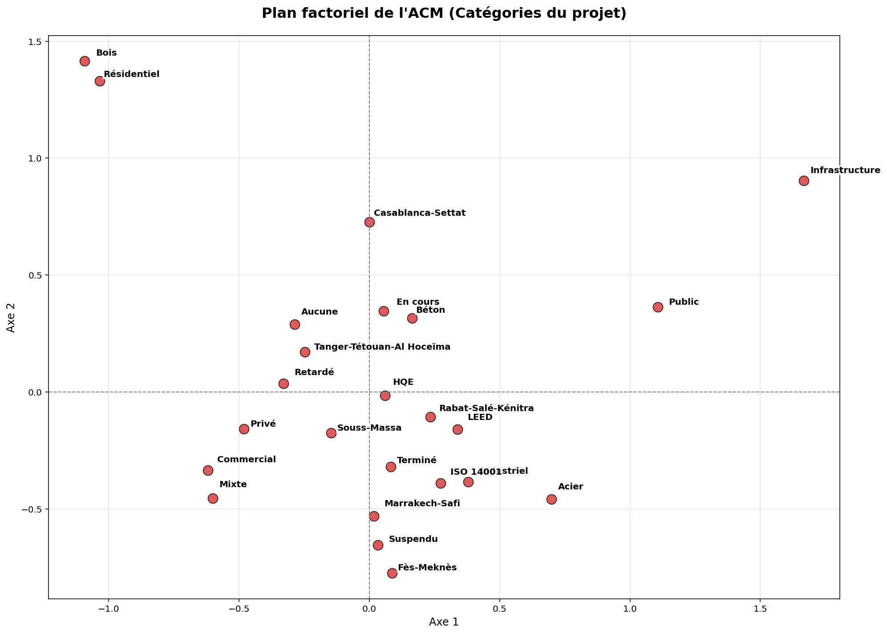
Plan factoriel de l’ACM – positionnement des modalités.
Point clé – Contrairement au nuage homogène observé en ACP, le plan de l’ACM fait apparaître une structure de correspondance nette et interprétable : l’axe 1 oppose les projets d’Infrastructure et les clients Publics (à droite) aux projets Résidentiels, en matériau Bois, avec client Privé (à gauche). L’axe 2 oppose les projets Résidentiel/Bois (en haut) aux statuts Suspendu et à la région Fès-Meknès (en bas). Cette structure n’est pas fortuite : elle reflète directement les règles de génération des variables qualitatives (le type de client et le matériau ont été simulés en fonction du type de projet), ce qui valide la cohérence interne du jeu de données enrichi.

7.4 Contributions aux axes
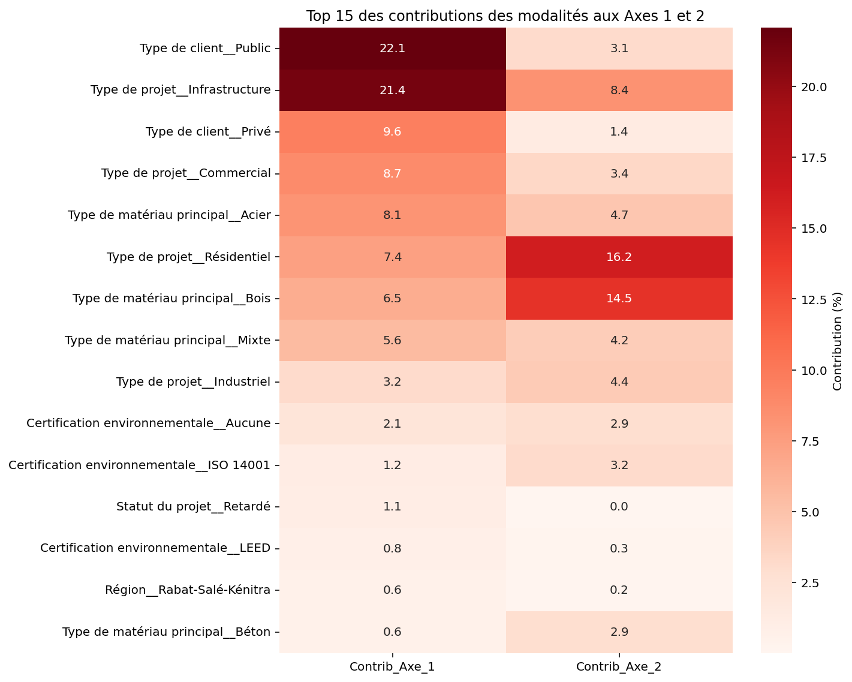
Top 15 des contributions des modalités aux axes 1 et 2.
Les modalités Type de client – Public (22,1 %) et Type de projet – Infrastructure (21,4 %) dominent l’axe 1 ; Type de projet – Résidentiel (16,2 %) et Matériau – Bois (14,5 %) dominent l’axe 2, confirmant la lecture du plan factoriel ci-dessus.

8 Détection d’anomalies

8.1 Protocole
Deux algorithmes non supervisés sont appliqués en parallèle sur 4 indicateurs de risque – nombre d’incidents, nombre d’accidents, durée du projet et dépassement budgétaire (Coût réel $−$ Coût estimé), normalisés par un MinMaxScaler :
- Isolation Forest (contamination = 10 %) – isole les points par partitionnement aléatoire récursif ;
- Local Outlier Factor (LOF, $k=5$ voisins, contamination = 10 %) – mesure un écart de densité locale.

8.2 Résultats
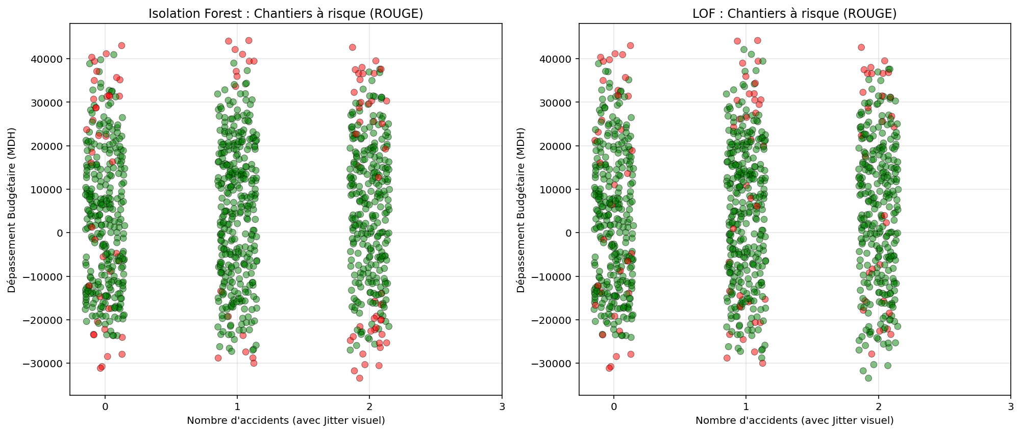
Chantiers signalés comme anormaux (en rouge) par Isolation Forest et LOF.
Synthèse de la détection d’anomalies.
Indicateur | Valeur
Chantiers analysés | 1 000
Signalés par au moins une méthode (union) | 161 (16,1 %)
Signalés par les deux méthodes simultanément | 39 (3,9 %)
Point clé – Les deux méthodes s’accordent sur seulement 39 chantiers (24 % des 161 signalements), ce qui est attendu : Isolation Forest et LOF reposent sur des principes différents (partitionnement aléatoire contre densité locale) et ne signalent pas systématiquement les mêmes points. Les chantiers flaggés se concentrent, sans surprise, sur les dépassements budgétaires les plus extrêmes (au-delà de $±$20 000 DH environ), répartis de manière assez homogène sur les nombres d’accidents (0, 1 ou 2).
Remarque technique : l’axe des ordonnées du script original étiquette le dépassement budgétaire en MDH (millions de dirhams), alors que les valeurs tracées (de l’ordre de ${10}^{3}$ à ${10}^{4}$) correspondent en réalité à des dirhams (DH). Ce libellé a été corrigé dans les figures de ce rapport ; il est recommandé de corriger également le script source.

9 Synthèse, limites et recommandations

9.1 Synthèse des résultats
- Le jeu de données quantitatif est, hormis le couple Coût estimé/Coût réel ($r=0,96$), très proche de l’indépendance statistique (209 paires sur 210 avec $|r|≤0,09$).
- L’ACP reflète directement ce constat : l’axe 1 (9,4 % d’inertie) est un axe de coût quasi pur, et il faut 16 composantes pour atteindre 80 % d’inertie cumulée.
- La classification K-Means retient $K=2$ (silhouette = 0,414) et sépare essentiellement les gros et petits budgets (+51 % d’écart de coût moyen entre clusters, toutes les autres variables étant quasi identiques).
- La forêt aléatoire prédit très bien le coût ($R_{\text{test}}^{2}≈0,97$) mais surapprend sur toutes les autres variables ($R_{\text{test}}^{2}$ moyen de 0,12, parfois négatif).
- L’ACM sur les 6 variables qualitatives révèle en revanche une structure de correspondance claire et interprétable (type de projet $↔$ type de client $↔$ matériau), cohérente avec les règles de génération de ces variables.
- La détection d’anomalies signale 161 chantiers à risque (16,1 %), principalement liés à des dépassements budgétaires extrêmes.

9.2 Limites
- Le jeu de données quantitatif est synthétique et généré sans corrélation volontaire entre variables (hormis coût estimé/réel) : les résultats de l’ACP, du K-Means et de la forêt aléatoire reflètent donc surtout cette absence de structure, et non un phénomène métier réel.
- Les variables qualitatives, elles, ont été générées avec des dépendances probabilistes volontaires vis-à-vis des variables quantitatives : les correspondances observées en ACM sont donc en partie programmées et devraient être revalidées sur des données réelles.
- Le seuil de contamination (10 %) pour la détection d’anomalies est un choix arbitraire et devrait être ajusté selon un retour terrain (taux réel de chantiers problématiques).

9.3 Recommandations
- Sur données réelles, privilégier une régression ciblée du coût plutôt qu’un modèle multi-sorties sur l’ensemble des 21 variables, dont la plupart ne sont pas prédictibles à partir des composantes principales actuelles.
- Enrichir le jeu de données quantitatif avec des dépendances métier réalistes (ex. surface $→$ coût, durée $→$ heures de travail) afin que l’ACP et le clustering apportent une valeur explicative au-delà du seul budget.
- Corriger l’unité affichée du dépassement budgétaire (DH, et non MDH) dans le script source.
- Valider le seuil de contamination des modèles d’anomalies avec les équipes sécurité/chantier avant tout usage opérationnel.

Annexes

A.1 – Légende du cercle des corrélations
Correspondance numéro $↔$ variable (figure 3.5).
Nº | Variable
1 | Coût estimé
2 | Coût réel
3 | Durée du projet (en jours)
4 | Avancement (%)
5 | Quantité des matériaux (kg, m3)
6 | Heures de travail
7 | Nombre d’équipements utilisés
8 | Consommation énergétique (kWh)
9 | Surface totale (m²)
10 | Nombre d’étages
11 | Volume (m3)
Correspondance numéro $↔$ variable (figure 3.5).
Nº | Variable
12 | Hauteur (m)
13 | Indice de performance énergétique
14 | Consommation énergétique annuelle (kWh)
15 | Nombre d’incidents
16 | Nombre d’accidents
17 | Volume déchets produits (kg)
18 | Émissions CO2 (kg)
19 | Consommation d’eau (m3)
20 | Niveau sonore (dB)
21 | Note satisfaction client

A.2 – Fichiers produits
- projets_BTP_complets_avec_clusters.xlsx – jeu de données complet avec PC1, PC2 et cluster ;
- random_forest_r2.csv – scores $R^{2}$ détaillés par variable ;
- alertes_chantiers_anormaux.xlsx – liste des chantiers signalés comme anormaux ;
- cluster_profiles.csv, descriptive_stats.csv – tableaux numériques sources de ce rapport.

